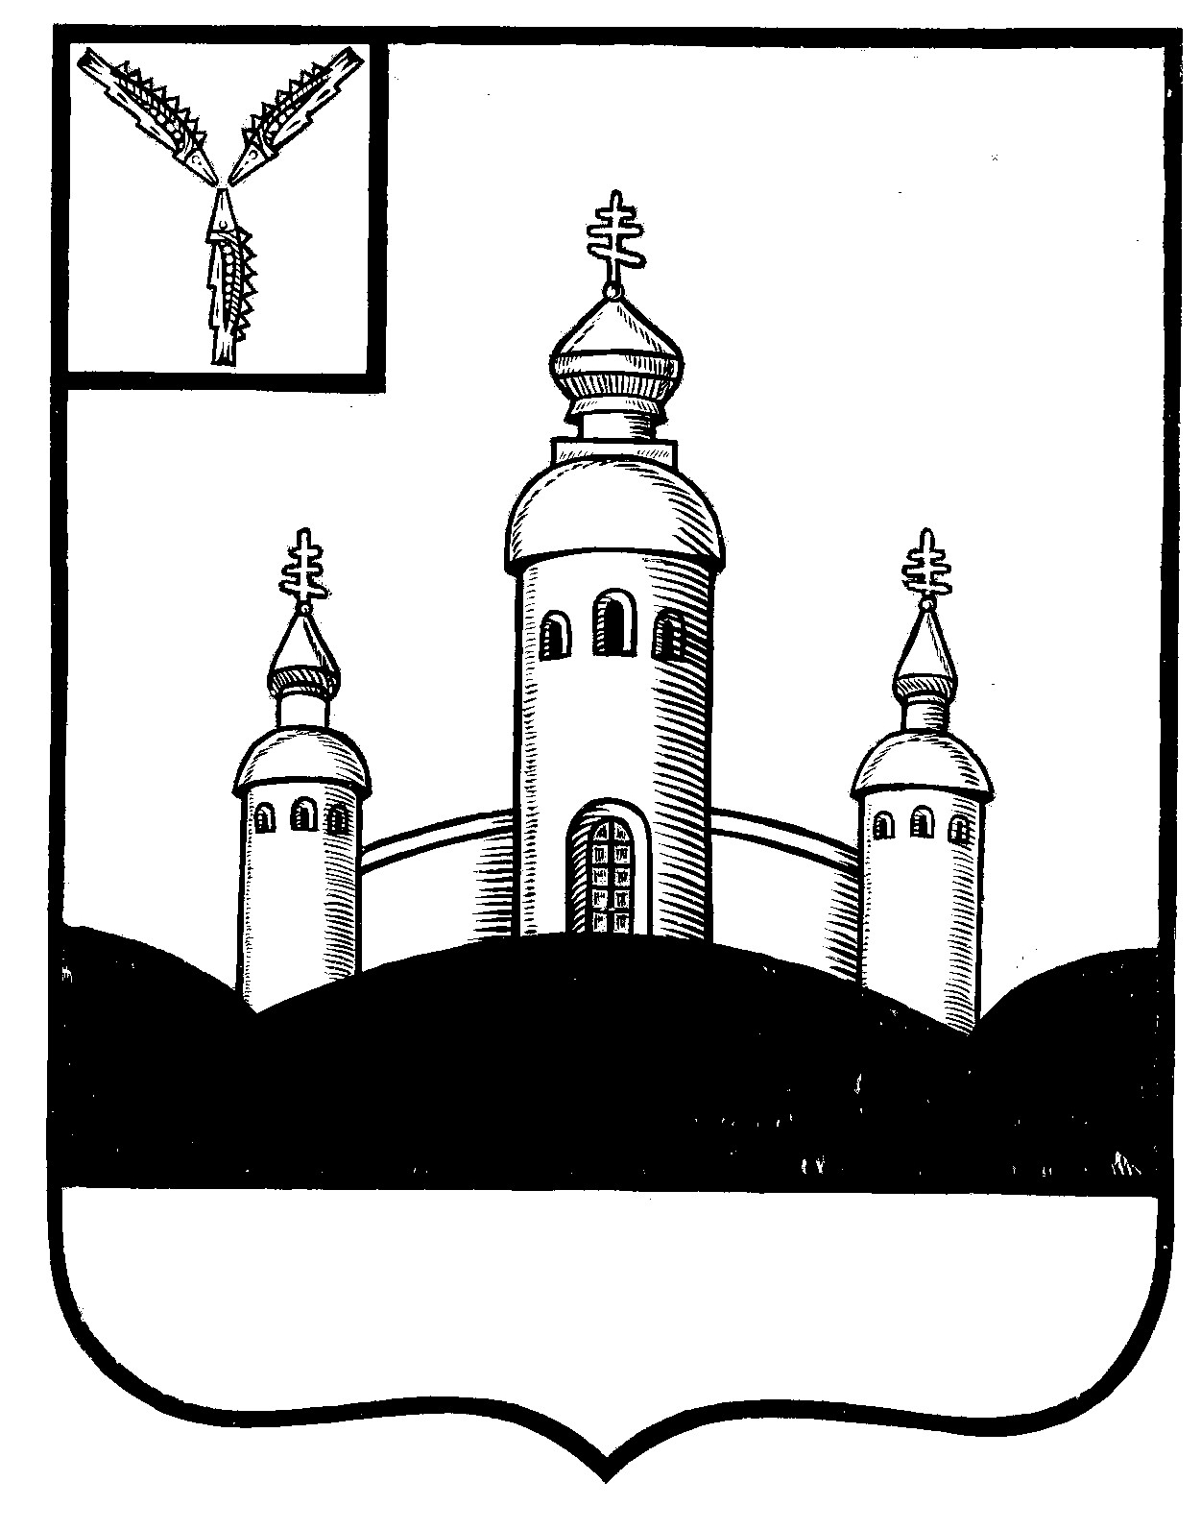
СОБРАНИЕ
ВОСКРЕСЕНСКОГО МУНИЦИПАЛЬНОГО РАЙОНА
САРАТОВСКОЙ ОБЛАСТИ

РЕШЕНИЕ

15 августа 2022 года № 29
с. Воскресенское

О разрешении передать в безвозмездное

пользование имущество

Руководствуясь Федеральным законом от 06 октября 2003 года № 131-ФЗ «Об общих принципах организации местного самоуправления в Российской Федерации», Уставом Воскресенского муниципального района Саратовской области

Собрание Воскресенского муниципального района Саратовской области

РЕШИЛО:

- Разрешить администрации Воскресенского муниципального района передать в безвозмездное пользование нежилые помещения, расположенные на 1-м этаже здания МУ ДО «Детская школа искусств с. Воскресенское, Воскресенский район, Саратовская область» кабинеты №12-26,2 кв.м., №13-12,9 кв.м., №14-15,0 кв.м., по адресу: Саратовская область, Воскресенский район, с. Воскресенское, ул. Шеина, д.25 Муниципальному унитарному предприятию «Редакция газеты «Наша жизнь» для осуществления уставной деятельности Предприятия.
- Настоящее решение вступает в силу со дня размещения его на официальном Интернет - сайте Воскресенского муниципального района в разделе «voskresensk64.ru»

Председатель Собрания

Воскресенского МР И.В. Яськова

